СБНЗ Предлог пројекта „Neuralink Mr. Sandman”

Марко Његомир SW-38/2018

Душан Ердељан SW-43/2018

# Мотивација

Главна мотивација да направимо систем који ће помоћи људима да прате и побољшају квалитет свога сна, као и да на време дијагностикују неке од поремећаја сна који све више муче људе у модерном добу је то што смо и сами често били у ситуацијама где смо нарушавали здраве навике спавања и трпели последице тих одлука. Човек трећину свог живота проведе спавајући, и здраве навике спавања су кључне за нормално функционисање свих система у људском телу, док нарушавање ових навика умањује когнитивне способности, слаби имунитет и повећава ризик од болести.

# Преглед проблема

Желимо да направимо персонализован систем за успостављање здравих навика спавања тако што ћемо прво на основу старосног доба, пола, хронотипа и опционо жељеног времена устајања одредити оптимално време када би особа требала да легне да спава.

Неуралинк чип у тандему са сензорима у паметном сату ће омогућити да се током дана прате навике које могу да утичу на спавање, а током ноћи ће се пратити фазе сна као и сметње при спавању. Ако је на основу дужине и квалитета сна процењено да је корисник лоше спавао, тада ће му на основу дневних навика бити предложено које навике да исправи да би постигао оптималан квалитет и дужину сна од 8 сати.

Систем ће такође бити у стању да даје води детектује поремећаје сна као што су сомнамбулизам, нарколепсија, фатална фамилијарна инсомнија и инсомнија, где се неки поремећаји као инсомнија могу дијагностификовати само током дужег временског периода ако корисник има проблема са спавањем 3 пута у току недеље током 3 месеца а да узроци нису неки од екстерних фактора које систем прати током дана.

Кориснику ће бити омогућено и да тражи извештај где ће му се на основу историје спавања које систем прати генерисати ризици за болести као што су кардиоваскуларна обољења, али други ризици који се јављају услед неиспаваности као што је ризик од прављења грешака у саобраћају.

Већину информација за правила у систему узимамо из књиге “Why we sleep” аутора Метју Волкера који је професор на Беркли универзитету. Свака тврдња у књизи је поткрепљена научним радовима. Такође користимо информације о физиологији спавања и таласним дужинама које су специфичне за сваку од фаза сна које се могу детектовати на електроенцефалограму из књиге Медицинска физиологија аутора Гајтона. У сличну сврху користимо и књигу Medical Neuroscience. Такође користимо и материјале из курса Medical neuroscience где је део курса посвећен спавању. За додатне информације о одређеним поремећајима спавања консултоваћемо се са психијатром Др Чедомиром Његомиром.

У односу на постојећа решења која се ослањају само на паметне сатове чији сензори немају високу прецизност, наше решење користи прецизније сензоре из неуралинк чипа у мозгу који могу да прате мождане таласе (електроенцефалограм) па са великом прецизношћу могу да одреде све фазе сна. Помоћу неуралинка пратимо и количину кофеина и алкохола у цереброспиналној течности као и температуру што омогућава прецизно праћење дневних навика које могу да утичу на спавање. Овај систем је такође у стању да дијагностикује поремећаје спавања од којих се неки могу детектовати само током дужег временског периода, што постојећи уређаји нису у стању да ураде.

# Методологија рада

## Улази у систем

Први очекивани улази у систем представљају информације о датуму рођења, полу, уобичајеном времену када леже да спава, као и опционо најкасније време када корисник жели да устане. Улази ће такође бити и вредности које се прате у реалном времену као што су таласна активност мозга из електроенцефалограма, брзина откуцаја срца, температура, информације о кретању, тонусу мишића, спољашњем осветљењу, количини алкохола и кофеина у цереброспиналној течности.

## Излази из система

* Препоруке о дневним навикама које би корисник требао да промени
* Дневна оцена ефикасности спавања
* Дневна оцена дневних навика
* Дијагностиковане болести спавања

## База знања

Базу знања представљају хронотипови, симптоми за болести, актуелне препоруке за активности које утичу на квалитет сна.

## Правила

* Правила везана за одређивање хронотипа (6)
  + Ова правила одређују хронотип (Лав, Медвед, Вук, Делфин) на основу година, пола и уобичајеног одласка на спавање
* Правила везана за одређивање оптималног времена спавања (7)
  + Оптимално време се одређује на основу хронотипа, најкаснијег жељеног времена устајања, година и пола
* Правила везана за одређивање дневних навика
  + Корсте се информације из сензора за ЕЕГ да је у фази будности, брзину откуцаја срца, брзину кретања, дужина трајања активности, удаљеност од препорученог времена за одлазак на спавање, количина алкохола и кофеина у цереброспиналној течности, интензитет светлости, температура (много цепова 10 и уланчавање унапред 7) да би се одредиле следеће навике:
    - Алкохол пре спавања
      * Детектовано будно стање
      * Мање од 6 сати пре оптималног времена спавања
      * Количина алкохола у цереброспиналној течности > 0.21
    - Кофеин пре спавања
      * Детектовано будно стање
      * Мање од 6 сати пре оптималног времена спавања
      * Количина кофеина у цереброспиналној течности > 20 mg
    - Интензивна физичка активност пре спавања
      * Детектовано будно стање
      * Мање од 2 сата пре оптималног времена спавања
      * Детектован повишен пулс у континуитету од 10 минута
    - Изложеност интензивној плавој светлости пре спавања
      * Детектовано будно стање
      * Мање од 2 сата пре оптималног времена спавања
      * Детектована интензивна плава светлост
* Правила везана за одређивање оцене дневних навика
  + Узимају се у обзир дневне навике које су детектоване у претходној групи, и израчунава се оцена дневних навика по формули која више пенализује одређене навике као што су конзумирање алкохола и кофеина пре спавања у односу на друге као што је јачина светлости. Ово заједно са претходним правилима представља уланчавање унапред (8):
* Правила за одређивање болести сна
  + Инсомнија се може детектовати ако је систем детектовао 3 дана са лошим спавањем у свакој недељи у периоду од 3 месеца, а да је у исто време оцена дневних навика била виша од задатог прага, због тога што инсомнија не би требала да се дијагностикује ако је последица спољашњих фактора. Ово ће бити уланчавање уназад (9 и 10).
  + Нарколепсија се детектује ако се након појаве ЕЕГ таласа који означавају будно стање детектована атоничност мишића, и ако је у току недеље 4 пута имао лош сан.
  + Сомнамбулизам се детектује ако је детектована РЕМ фаза сна, тонус мишића је повишен и детектовано је ходање.
* Правило за детектовање статичности
  + Користи се да се одреди да корисник мирује. Окида се ако је детектована брзина 0 или више од 10км/ч (ако је корисник заспао у превозу). Део ЦЕП-а (9 и 10)
* Правило за одређивање будности
  + Користи се као знак да је корисник утонуо у сан и да може да отпочне детекција фаза. Окида се ако је детектована мождана активност, телесна температура је снижена за више од 1 степена, детектована је статичност, пулс је нижи него обично. Ово правило у комбинацији са претходним правилом представља уланчавање унапред (8).
* Правило за детектовање будности
  + Користи се као знак да се корисник пробудио и да може да се рачуна квалитет сна. Окида се ако је детектована мождана активност дуже од 10 минута. Део ЦЕП-а (9 и 10)
* Правило за одређивање ефикасности сна
  + Користи се као једна од метрика за рачунање квалитета сна. Окида се ако је детектована мождана активност у току сна већа од 90% и није детектован сомнабулизам (месечарење). Ово правило у комбинацији са осталим правилима представља уланчавање унапред (8).
* Правило за одређивање квалитета сна
  + Користи се као коначна метрика квалитета сна и представља уланчавање унапред у више нивоа (8). Рачуна се по формули која комбинује:
    - Ефикасност сна
    - Дужина сна
    - Укупног трајања РЕМ фазе сна
* Правило за детектовање фазе сна
  + Користи се приликом одређивања квалитета сна. Фаза се доноси на основу детектованих фреквенција и амплитуде мождане активности (ове границе се дефинишу употребом темплејта (10)), тонуса мишића и телесне температуре. Излаз представља детектована фаза. Цеп и уланчавање унапред(10):
    - Фаза 1
    - Фаза 2
    - Фаза 3
    - Фаза 4
    - РЕМ Фаза
* Правило за детектовање сомнабулизма
  + Користи се као индикатор да ли је декетован сомнабулизам (месечарење). Подразумева детектовану РЕМ фазу сна, детектовање кретање (није детектована статичност) и повишен тонус мишића. Уланчавање унапред (8)

# Пример резоновања

Пример малог дела функционалности система који одређује оптимално време спавања, прати дневну активност корисника, ноћну активност сна и даје оцене квалитета сан и дневних навика, као и препоруке за побољшање квалитета сна уколико је детектована лошија оцена навика или квалитет сна.

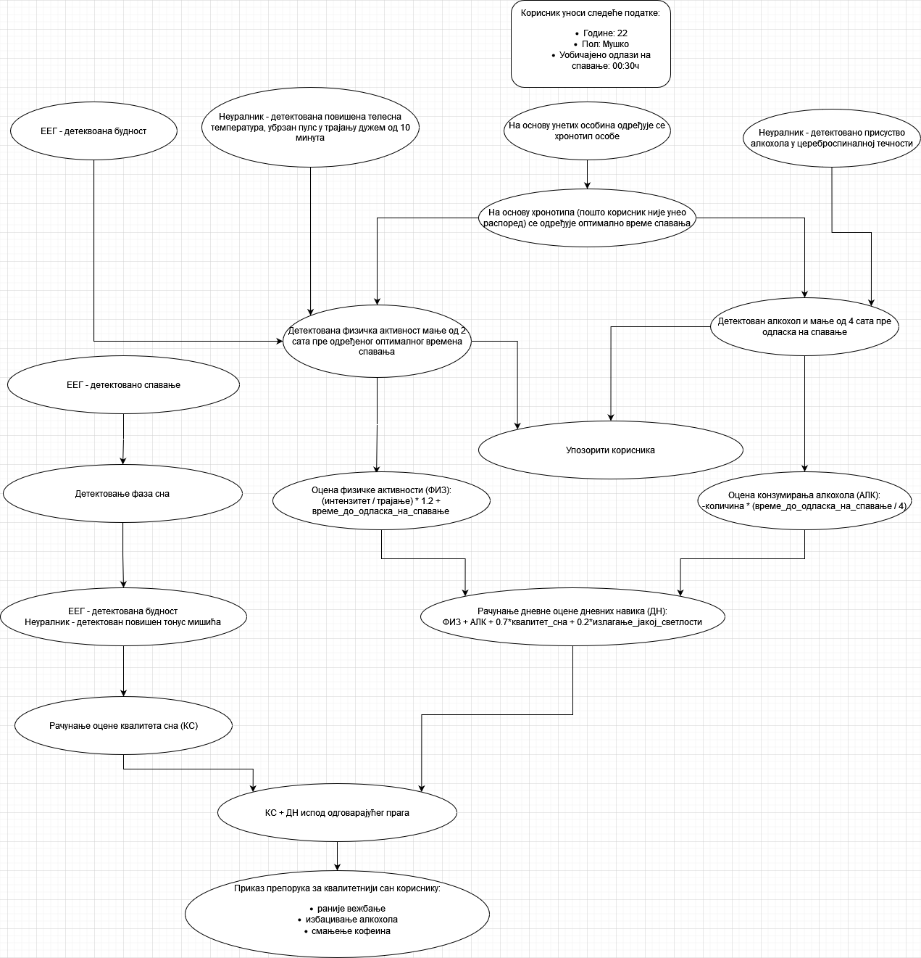

# Списак литературе

1. Hall, J. E. (2015). Guyton and hall textbook of medical physiology (13th ed.). W B Saunders.
2. Walker, M. (2018). Why we sleep. Penguin Books.
3. Purves, D., et al. (2018) Neuroscience. 6th Edition, Sinauer Associates, New York.
4. <https://www.sleepfoundation.org/best-sleep-trackers>

1. <https://www.coursera.org/learn/medical-neuroscience>